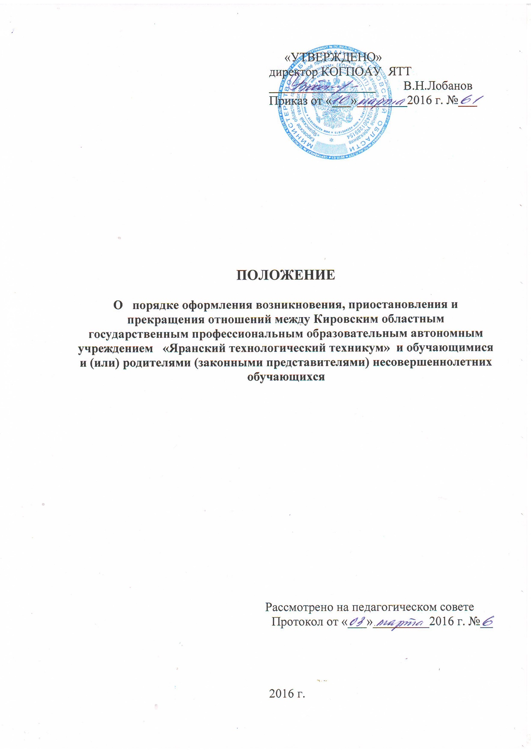

1. Общие положения

1.1. Настоящее Положение о порядке оформления возникновения, приостановления и прекращения отношений между Кировским областным государственным профессиональным образовательным автономным учреждением «Яранский технологический техникум» и обучающимися и (или) родителями (законными представителями) несовершеннолетних обучающихся (далее – Положение) разработано в соответствии с:
- Федеральным Законом от 29.12.2012 г. № 273-ФЗ «Об образовании в Российской Федерации»;
- Порядком организации и осуществления образовательной деятельности по образовательным программам среднего профессионального образования, утвержденного приказом Министерства образования и науки РФ от 14 июня 2013 г. № 464;
- Уставом КОГПОАУ ЯТТ.
1.2. Настоящее Положение устанавливает и регламентирует порядок оформления возникновения, приостановления и прекращения отношений между Кировским областным государственным профессиональным образовательным автономным учреждением «Яранский технологический техникум» (далее – Техникум) и обучающимися и (или) родителями (законными представителями) несовершеннолетних обучающихся.

2. Возникновение образовательных отношений

2.1. Основанием возникновения образовательных отношений является приказ директора Техникума о приеме лица на обучение в Техникум.
2.2. Образовательные отношения возникают при наличии договора об образовании (обучении), заключенного в установленном законодательством Российской Федерации порядке.
2.3. Договоры об образовании, оказании дополнительных образовательных услуг заключаются:
- между Техникумом в лице директора и совершеннолетним лицом, зачисляемым на обучение;
- между Техникумом в лице директора и несовершеннолетним лицом, зачисляемым на обучение и одним из его родителей (законных представителей).
2.4. В случае приема на обучение по основным профессиональным образовательным программам за счет средств бюджета Кировской области, письменная форма договора считается соблюденной при наличии письменного заявления о приеме лица на обучение и издании в установленном порядке приказа о его зачислении в техникум.
2.5. Прием в Техникум на обучение по образовательным программам среднего профессионального образования осуществляется на общедоступной основе (без вступительных испытаний) в соответствии с ежегодно утвержденными Правилами приема (Порядком приема) в Техникум.
2.6. Прием в Техникум на обучение по образовательным программам среднего профессионального образования в порядке перевода обучающегося из другой образовательной организации осуществляется в соответствии с локальным актом Техникума, регулирующим порядок перевода обучающихся из одной образовательной организации в другую.
2.7. В случае приема на обучение за счет средств физических и (или) юридических лиц, изданию приказа о приеме лица на обучение в Техникум предшествует заключение договора об оказании платных образовательных услуг.
Оказание платных образовательных услуг осуществляется в соответствии с Правилами оказания платных образовательных услуг, утвержденными Постановлением правительства Российской Федерации от 15.08.2013 г. № 706.
2.8. Существенными условиями договора являются:
- основные характеристики образования, в том числе вид, уровень и (или) направленность образовательной программы (часть образовательной программы определенного уровня, вида и (или) направленности);
- форма обучения;
- срок освоения образовательной программы (продолжительность обучения).
2.9. В договоре указывается полная стоимость платных образовательных услуг и порядок их оплаты. Увеличение стоимости платных образовательных услуг допускается только в случае увеличения стоимости указанных услуг с учетом уровня инфляции.
2.10. Договор об образовании не должен содержать условия, которые ограничивают права или снижающих уровень гарантий поступающих, обучающихся по сравнению с условиями, установленными законодательством об образовании РФ.
2.11. Основания расторжения договора об оказании платных образовательных услуг указываются в договоре.

3. Изменение образовательных отношений

3.1. Образовательные отношения изменяются в случае изменения условий получения обучающимся образования по конкретной основной или дополнительной образовательной программе, повлекшего за собой изменение взаимных прав и обязанностей обучающегося и Техникума.
3.2. Образовательные отношения могут быть изменены как по инициативе обучающегося (родителей (законных представителей) несовершеннолетнего обучающегося) по его заявлению в письменной форме, так и по инициативе Техникума.
3.3 Основанием для изменения образовательных отношений является приказ директора Техникума. Если с обучающимся (родителями (законными представителями) несовершеннолетнего обучающегося) заключен договор об образовании, приказ директора Техникума издается на основании внесения соответствующих изменений в такой договор.
3.4. Права и обязанности обучающегося, предусмотренные законодательством об образовании и локальными нормативными актами Техникума, изменяются с даты издания приказа директора Техникума или с иной указанной в нем даты.
3.5. Обязательства сторон, связанные с образовательными отношениями по освоению образовательной программы, приостанавливаются в случае предоставления академического отпуска, отпуска по беременности и родам, отпуска по уходу за ребенком до достижения им возраста трех лет (далее - отпуск). Срок приостановления соответствует сроку предоставления отпуска.

4. Прекращение образовательных отношений

4.1. Основанием для прекращения образовательных отношений является приказ директора Техникума об отчислении обучающегося из Техникума в следующих случаях:
- в связи с получением образования (завершением обучения);
- досрочно по основаниям, установленным п.4.2 настоящего Положения.
4.2. Образовательные отношения могут быть прекращены досрочно в следующих случаях:
- по инициативе обучающегося или родителей (законных представителей) несовершеннолетнего обучающегося, в том числе в случае перевода обучающегося для продолжения освоения образовательной программы в другую организацию, осуществляющую образовательную деятельность;
- по инициативе Техникума, в случае применения к обучающемуся, достигшему возраста пятнадцати лет, отчисления как меры дисциплинарного взыскания, в случае невыполнения обучающимся по профессиональной образовательной программе обязанностей по добросовестному освоению такой образовательной программы и выполнению учебного плана, а также в случае установления нарушения порядка приема в Техникум, повлекшего по вине обучающегося его незаконное зачисление в Техникум;
- по обстоятельствам, не зависящим от воли обучающегося или родителей (законных представителей) несовершеннолетнего обучающегося колледжа, в том числе в случае ликвидации Техникума.
4.3. Досрочное прекращение образовательных отношений по инициативе обучающегося или родителей (законных представителей) несовершеннолетнего обучающегося не влечет за собой возникновение каких-либо дополнительных, в том числе материальных, обязательств указанного обучающегося перед Техникумом.
4.4. Если с обучающимся или родителями (законными представителями) несовершеннолетнего обучающегося заключен договор об оказании платных образовательных услуг, при досрочном прекращении образовательных отношений такой договор расторгается на основании приказа директора Техникума об отчислении обучающегося из Техникума. Права и обязанности обучающегося, предусмотренные законодательством об образовании и локальными нормативными актами Техникума, прекращаются с даты его отчисления из Техникума.
4.5. При досрочном прекращении образовательных отношений Техникумом, в трехдневный срок после издания распорядительного акта об отчислении обучающегося выдает лицу, отчисленному из Техникума, справку об обучении.

